- 活动时间：2023年9月
- 活动单位：云溪区文化馆
- 机构地址：云溪区云中西路50号
- 联系电话：0730-8416199

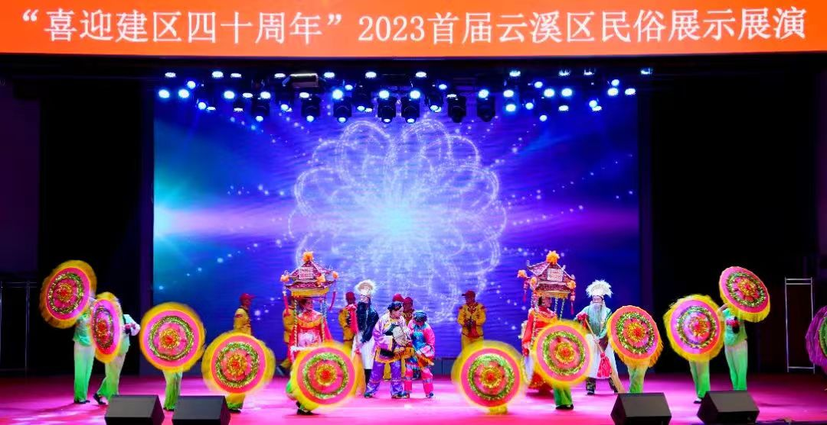
云溪区文化馆下基层指导松杨湖街道民俗原创作品《送嫁》9月在文化活动中心参加“洞庭渔火季·秋之韵”2023年首届云溪区俗展示展演活动
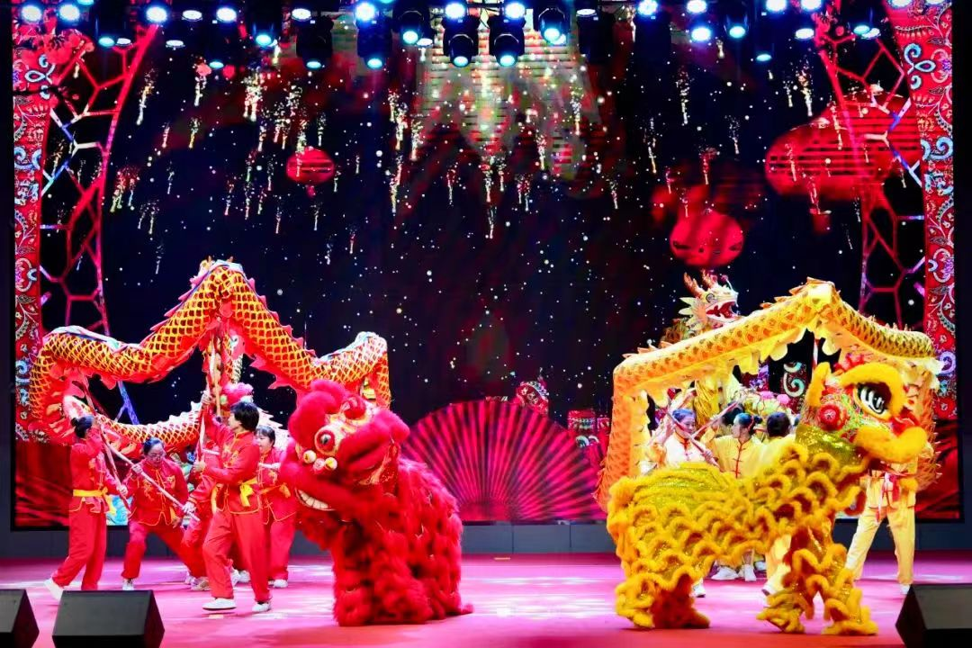

云溪区文化馆下基层指导陆城镇民俗原创作品《十绣古人》9月在文化活动中心参加“洞庭渔火季·秋之韵”2023年首届云溪区俗展示展演活动

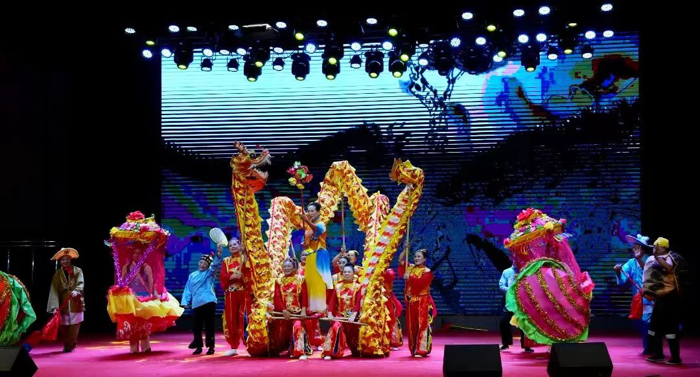

云溪区文化馆下基层指导长岭街道民俗原创作品《龙腾盛世》9月在文化活动中心参加
“洞庭渔火季·秋之韵”2023年首届云溪区俗展示展演活动

